**До початку проведення лабораторних робіт**

**виконайте підготовчі роботи**

**1. Встановіть актуальну версію Python**

Використовуємо командний рядок Windows.

Поміняйте джерело рір на домашнє дзеркало та оновіть рір

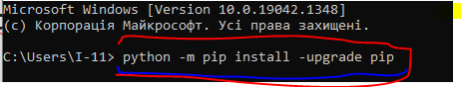

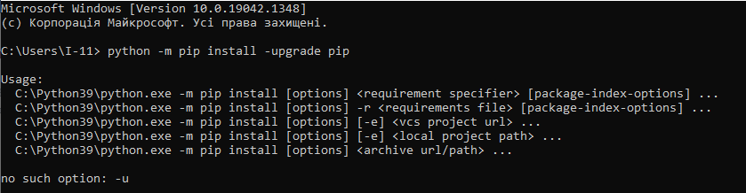

Потім використовуйте команду cd, щоб перейти в папку Scripts місця установки python (знайдіть каталог установки python. В цьому каталозі виконуються наступні установки бібліотек функцій python.

**2. Встановіть необхідні бібліотеки, що будуть використовуватись**

Для цього скористайтеся командою:

pip install numpy scipy matplotlib ipython scikit-learn pandas

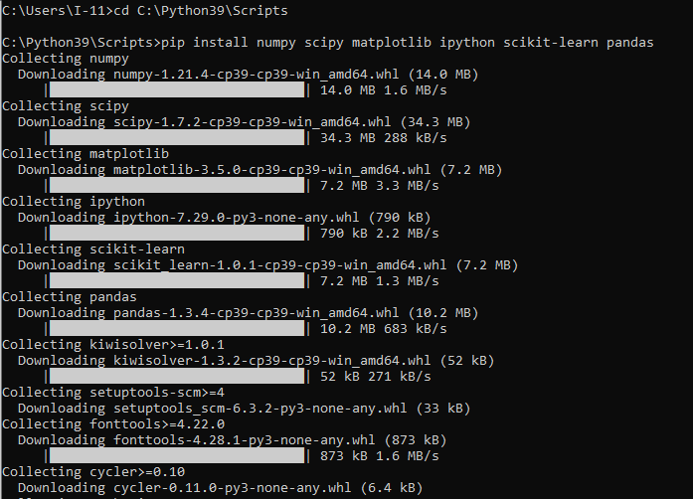

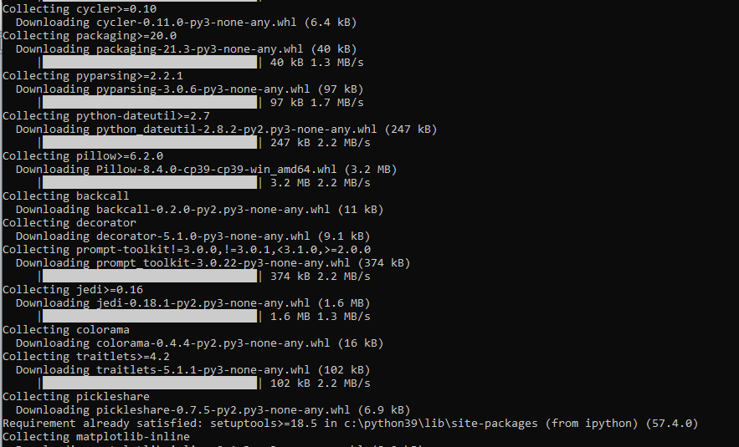

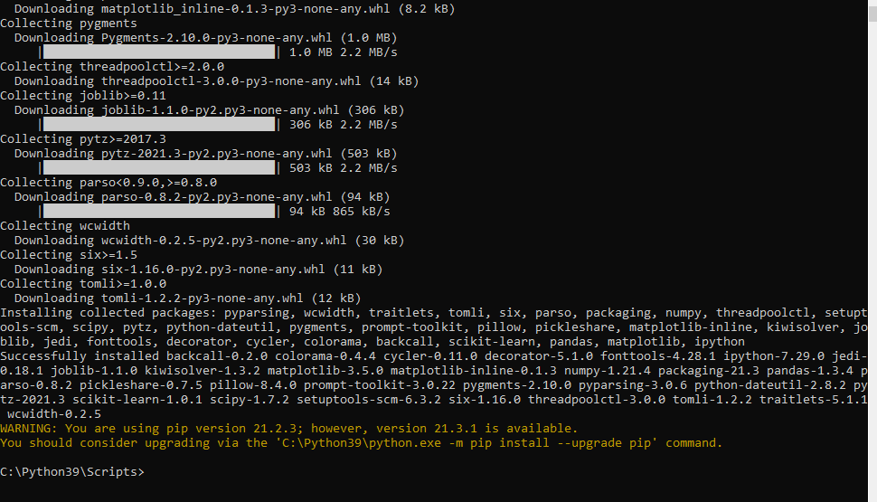

Також у деяких випадках ми будемо використовувати додаткову бібліотеку для побудови графіків «mglearn» та « seaborn».

Встановіть її командою

pip install mglearn

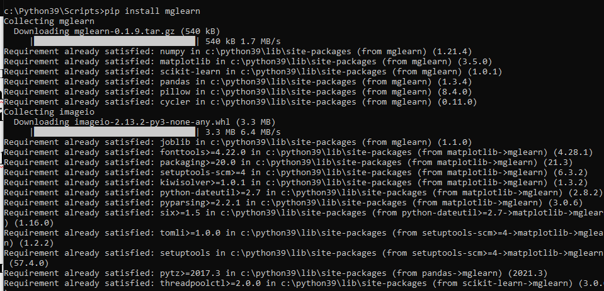

c:\Python39\Scripts> pip install seaborn

**3. Встановіть PyCharm**

**4. Підклчіть бібліотеки в Pycharm до проекту**

Відкрийте Pycharm, потім відкрийте File-> Settings і найдіть проект, як показано на рисунку. Просто слідуйте інструкціям на рисунках.

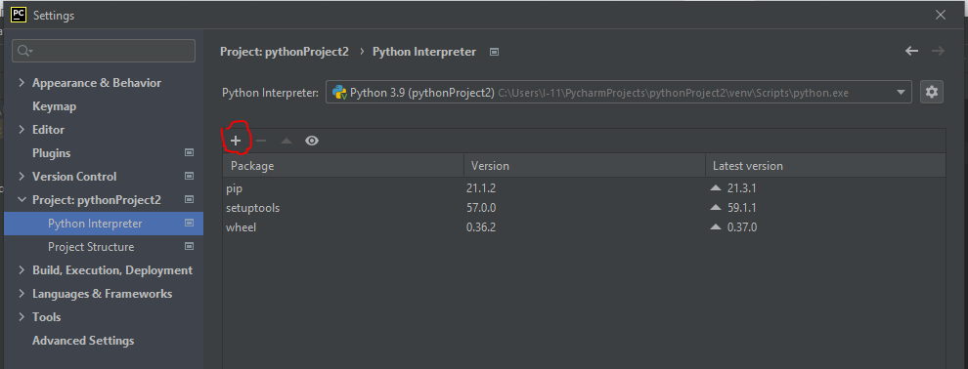

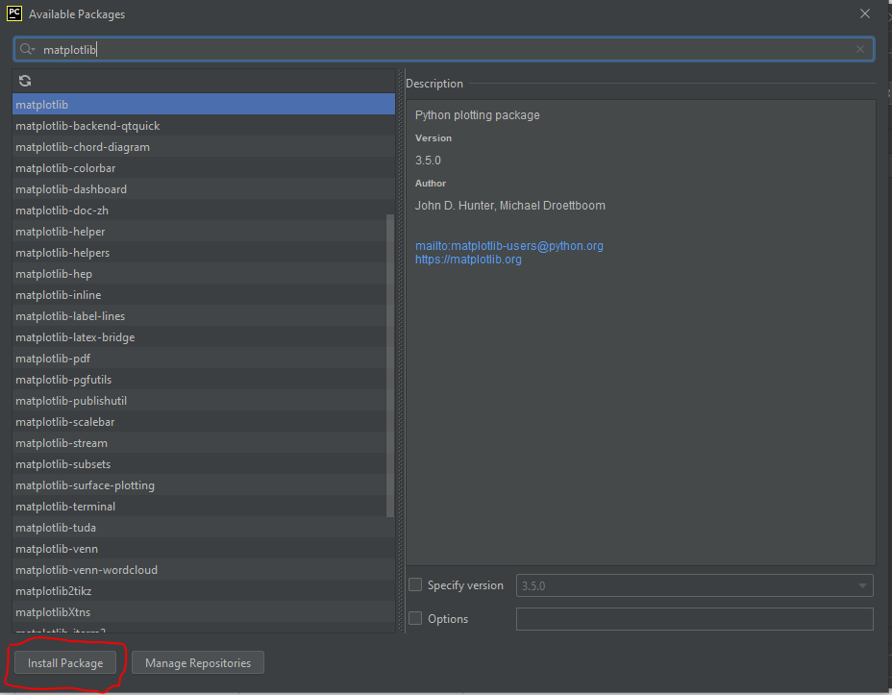

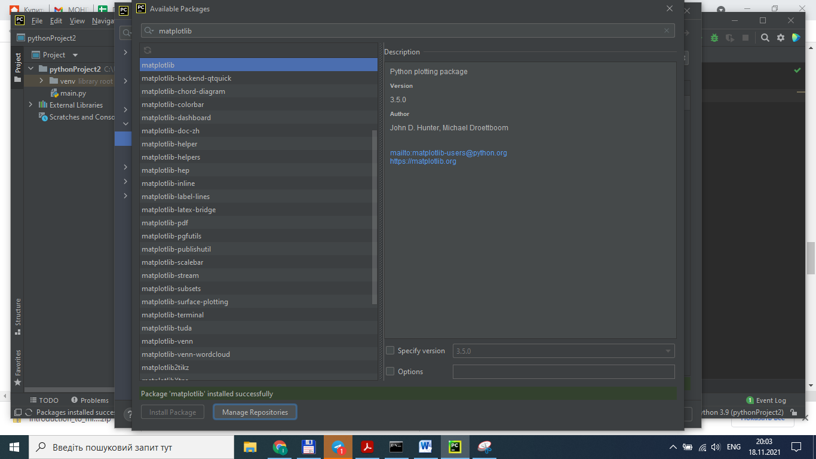

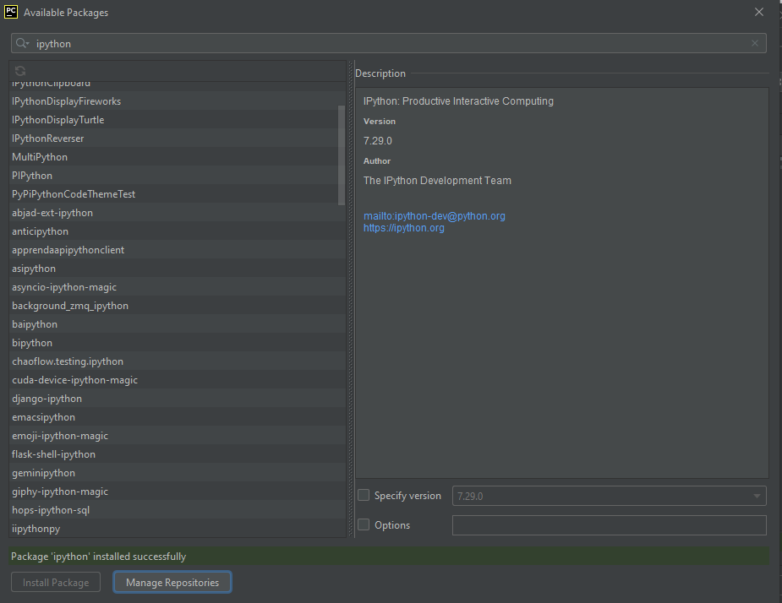

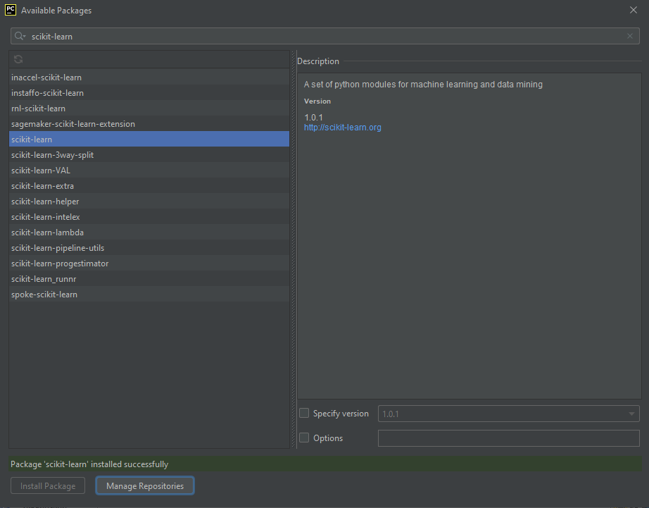

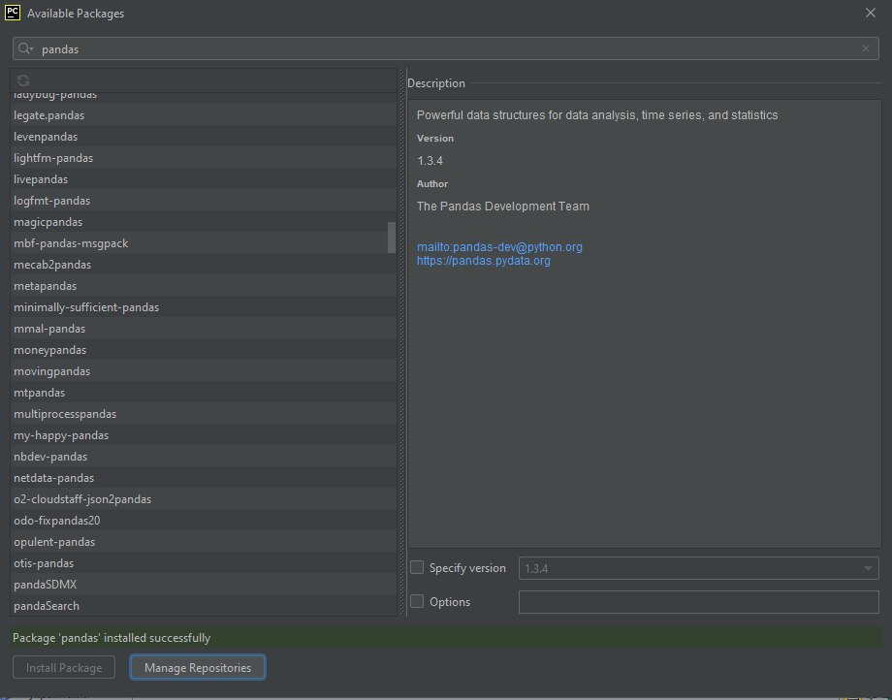

Аналогічним чином додайте бібліотеку для побудови графіків «mglearn».

**5. Перевірка працездатності встановлених бібліотек**

Перевірте чи працює numpy

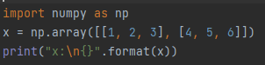

Результат

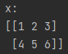

Перевірте чи працює NumPy

from scipy import sparse  
# Создаем 2D массив NumPy с единицами по главной диагонали и нулями в остальных ячейках  
eye = np.eye(4)  
print("массив NumPy:\n{}".format(eye))

Результат

массив NumPy:

[[1. 0. 0. 0.]

[0. 1. 0. 0.]

[0. 0. 1. 0.]

[0. 0. 0. 1.]]

# Перевірка роботи бібліотеки  
import matplotlib.pyplot as plt  
  
# Генерируем последовательность чисел от -10 до 10 с 100 шагами  
x = np.linspace(-10, 10, 100)  
# Создаем второй массив с помощью синуса  
 y = np.sin(x)  
# Функция создает линейный график на основе двух массивов  
 plt.plot(x, y, marker="x")  
 plt.show()